汽油燃烧残留物的GC-MS分析与特征对比研究
陈二琳
(河北省公安消防总队衡水支队)
摘 要：目的是快速、准确无误的判断出火灾现场中常见的汽油燃烧残留物的载体是何种物质。方法采用气相色谱/质谱（GC-MS）联用技术对模拟火灾现场条件下制备的汽油燃烧残留物的特征进行对比研究。结果表明，汽油燃烧残留物中总会保留一部分汽油原有的特征成分，但也会在燃烧中出现一些新的成分，这些特征在不同的载体上有所不同。结论对火灾原因的认定和火灾责任的处理至关重要，为火灾现场的快速分析鉴定提供技术支撑，为现有标准的修改完善提供实验数据，为相关的教学提供重要的参考资料。

关键词 GC-MS; 汽油; 燃烧; 残留物

引言

随着我国改革开放的进一步深化和市场经济的发展, 火灾形势日趋严峻, 放火案件急剧上升, 火灾原因调查难度增大。据统计，2010年全国共发生火灾131 705起（不含森林、草原、军队、矿井地下部分火灾，下同），死亡1 108人，受伤573人，直接财产损失17.7亿元，其中放火案件1 029起，死亡101人，受伤40人，直接财产损失4 282.9万元^{[1]}，这给社会安定以及经济发展都造成了严重影响。汽油由于其易燃且便于得到，成为放火现场中常用的引火物^{[2]}。在易燃液体放火案中，使用汽油放火的数量高达95%以上^{[3]}，所以放火现场残留汽油成分的检测鉴定对案件定性起着关键作用。放火现场残留汽油成分的检测鉴定对火灾案件的定性起着关键作用。在火灾现场中，汽油燃烧后其主要成分大多转化为二氧化碳和水, 但在燃烧残留物中也会留下不易燃烧的成分。本文通过对92#汽油原样、燃烧残留物进行GC-MS分析，在已有的实验条件下，研究对比给出了三种不同载体上的汽油燃烧残留物的特征成分。该实验研究可以为现有标准的修改完善提供实验数据，为火灾调查工作提供先进、科学、准确的鉴定依据。

1 材料与方法

1.1 试剂、材料与仪器设备
材料：92#汽油，地毯、麻纱、棉布
试剂：正己烷、乙醚
仪器设备：HP6890GC/5973MSD气/质联用分析仪（安捷伦科技有限公司产）；HP-5MS色谱柱（30 m×0.25 mm×0.25μm）。
分析条件：
（1）色谱条件：He气流速1.2 mL·min⁻¹，柱前压9.91×105 Pa，分流比10: 1。采用阶梯升温的方法: $\text{50}°C(2\text{min})\vec{\text{10}°C\text{/min}}\text{150}°C(2\text{min})\vec{6°C\text{/min}}\text{260}°C(\text{10}\text{min})$。
（2）质谱条件：EI离子源，电子能量70eV。

1.2 样品制备
对比样品:将92#汽油原样与两种萃取剂的混合溶液按一定比例混合，制备成对比样品。
残留物样品：分别准备同样规格大小（20 cm×20 cm）的地毯、麻纱、棉布各一块，依次放在燃烧炉中洁净的燃烧载体上，在地毯、麻纱、棉布上分别浇淋上20mL的92#汽油，用火柴引燃。当燃烧不再猛烈时，迅速扑灭。将燃烧载体上的燃烧残留物直接提取，装入物证袋，注明样品信息，带入实验室，萃取制得实验样品。样品编号见表1。
表1 样品编号
Table 1 The number of the samples
载体 | 无 | 地毯 | 麻纱 | 棉布
92#汽油 | 原样15 | 残留物15 | 残留物25 | 残留物35
在本次试验中采用同样的实验条件，同样的进样量，对同一样品进行五次实验，发现由GC-MS分析出的总离子流色谱图中得到的组份一致，实验仪器的重现性良好。

1.3 分析测试
以上述条件设定仪器参数，在相同的色谱/质谱条件下，分别对四个样品进行分析测试，完成一个样品测试的时间是42.33 min。

1.4 数据处理
完成一个样品的分析测试后，利用G1033A,D.01.00 NIST02 标准质谱检索库对总离子流色谱图中特征谱峰进行检索。对照各样品的总离子流色谱图以及所记录的数据，分析得到三种不同载体汽油燃烧残留物特征对比分析。

2 结果与讨论

2.1 燃烧残留物与汽油原样对比分析
在确定的色谱/质谱条件下，可分析测试得到92#汽油原样的总离子流色谱图，以及92#汽油分别在地毯、麻纱、棉布上燃烧残留物的总离子流色谱图，见图1。

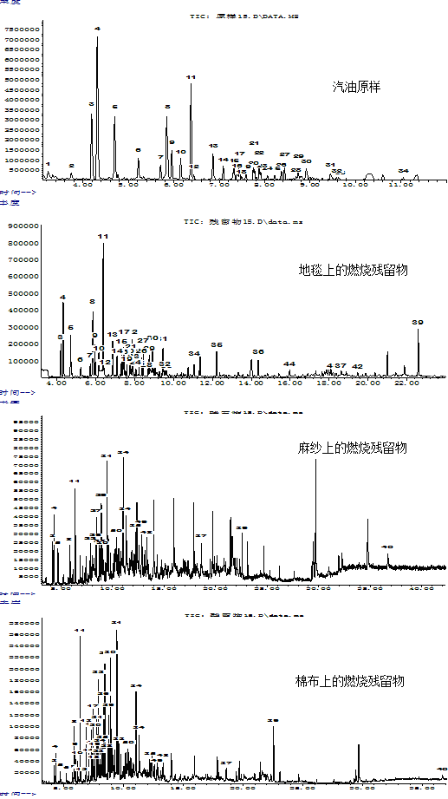
图1 92#汽油原样与其在三种载体上的燃烧残留物的总离子流色谱图
Fig 1 the total ions chromatogram of 92# gasoline and residues on three different carriers
通过对比图1中四种样品的总离子流色谱图，可以看出汽油在载体上的燃烧残留物的成分与汽油原样的成分有一些不同。利用标准质谱检索库对总离子流色谱图中特征谱峰进行一一检索，得到92#汽油原样与燃烧残留物的部分主要成分，具体见表2。
表2 汽油原样、残留物中存在的主要成分
Table 2 The main composition of gasoline and residues
特征峰号 | 保留时间  （min） | 种类 | 名称  （或结构式） | 分子式 | 分子量 | 原样 | 残留物
1 | 3.230 | 烷烃 | 正辛烷 | C₈H₁₈ | 114.14 | ★
2 | 3.739 | 烷烃 | 异壬烷 | C₉H₂₀ | 128.16 | ★
12 | 6.437 | 烷烃 | 正癸烷 | C₁₀H₂₂ | 142.17 | ★ | ●
18 | 7.488 | 烷烃 | 异十一烷 | C₁₁H₂₄ | 156.19 | ★
24 | 8.060 | 烷烃 | 正十一烷 | C₁₁H₂₄ | 156.19 | ★ | ●
32 | 9.580 | 烷烃 | 正十二烷 | C₁₂H₂₆ | 170.20 | ★ | ●
47 | 12.169 | 烷烃 | 异十三烷 | C₁₃H₂₈ | 184.22
45 | 17.873 | 烷烃 | 正十七烷 | C₁₇H₃₆ | 240.28 |  | ●
44 | 15.964 | 烷烃 | 正二十烷 | C₂₀H₄₂ | 282.33 |  | ●
3 | 4.185 | C2苯 |  | C₈H₁₀ | 106.08 | ★ | ●
4 | 4.316 | C2苯 |  | C₈H₁₀ | 106.08 | ★ | ●
5 | 4.699 | C2苯 |  | C₈H₁₀ | 106.08 | ★ | ●
6 | 5.219 | C3苯 |  | C₉H₁₂ | 120.09 | ★ | ●
7 | 5.705 | C3苯 |  | C₉H₁₂ | 120.09 | ★ | ●
8 | 5.848 | C3苯 |  | C₉H₁₂ | 120.09 | ★ | ●
9 | 5.951 | C3苯 |  | C₉H₁₂ | 120.09 | ★ | ●
10 | 6.151 | C3苯 |  | C₉H₁₂ | 120.09 | ★ | ●
11 | 6.379 | C3苯 |  | C₉H₁₂ | 120.09 | ★ | ●
13 | 6.865 | C3苯 |  | C₉H₁₂ | 120.09 | ★ | ●
14 | 7.082 | C3苯 |  | C₉H₁₀ | 118.08 | ★ | ●
15 | 7.322 | C4苯 |  | C₁₀H₁₄ | 134.11 | ★ | ●
16 | 7.391 | C4苯 |  | C₁₀H₁₄ | 134.11 | ★
17 | 7.443 | C4苯 |  | C₁₀H₁₄ | 134.11 | ★ | ●
19 | 7.591 | C4苯 |  | C₁₀H₁₄ | 134.11 | ★
20 | 7.745 | C4苯 |  | C₁₀H₁₄ | 134.11 | ★
21 | 7.774 | C4苯 |  | C₁₀H₁₄ | 134.11 | ★
22 | 7.883 | C4苯 |  | C₁₀H₁₄ | 134.11 | ★
25 | 8.226 | C4苯 |  | C₁₀H₁₄ | 134.11 | ★
26 | 8.368 | C4苯 |  | C₁₀H₁₄ | 134.11 | ★ | ●
27 | 8.437 | C4苯 |  | C₁₀H₁₄ | 134.11 | ★ | ●
23 | 7.911 | C4苯 |  | C₁₀H₁₂ | 132.09 | ★
29 | 8.734 | C4苯 |  | C₁₀H₁₂ | 132.09 | ★
30 | 8.911 | C4苯 |  | C₁₀H₁₂ | 132.09 | ★
28 | 8.688 | C5苯 |  | C₁₁H₁₆ | 148.13 | ★
33 | 9.631 | C5苯 |  | C₁₁H₁₄ | 146.11 | ★ | ●
35 | 12.232 | 联苯类 |  | C₁₂H₁₀ | 154.08 |  | ●
48 | 13.318 | 联苯类 |  | C₁₂H₈ | 152.06 |  | ●
51 | 15.798 | 联苯类 |  | C₁₃H₁₀ | 166.08 |  | ●
41 | 17.084 | 联苯类 |  | C₁₅H₁₆ | 196.13 |  | ●
37 | 18.622 | 联苯类 |  | C₁₅H₁₄ | 194.11 |  | ●
38 | 20.102 | 联苯类 |  | C₁₆H₁₄ | 206.11 |  | ●
46 | 29.721 | 联苯类 |  | C₂₁H₂₆ | 278.20 |  | ●
40 | 36.722 | 联苯类 |  | C₂₄H₁₈ | 306.14 |  | ●
31 | 9.449 | 萘及其  取代物 |  | C₁₀H₈ | 128.06 | ★ | ●
34 | 11.055 | 萘及其  取代物 |  | C₁₁H₁₀ | 142.08 | ★ | ●
49 | 12.415 | 萘及其  取代物 |  | C₁₂H₁₂ | 156.09 |  | ●
42 | 36.722 | 蒽 |  | C14H10 | 178.08 |  | ●
(注：“★”表示的是原样中含有这些物质，“●”表示的是残留物中含有这些物质)

通过分析表2，可以得到92#汽油原样中的特征成分为：C12以下的直链烷烃及异构体，C2、C3、C4、C5取代的苯，以及萘及萘的一取代物的稠环芳香烃。
排除一些微量成分的不稳定性，将汽油在三种载体上的燃烧残留物和原样的特征成分进行对比分析，发现汽油在三种载体上的燃烧残留物中保留的汽油特征成分均有：少量C12以下的正构烷烃，C2、C3取代的苯，以及少量C4、C5取代的苯，萘及萘的取代物的稠环芳香烃。

2.2 汽油燃烧残留物与载体燃烧残留物的对比分析
将地毯、麻纱、棉布的燃烧残留物进行分析测试，可得到三种载体的总离子流色谱图，具体见图2。
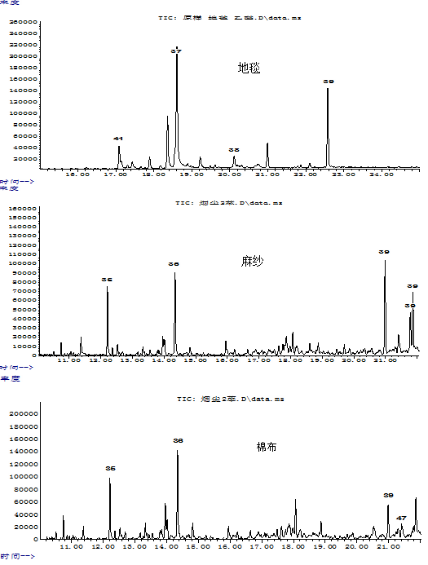
图2 三种载体的燃烧残留物的总离子流色谱图
Fig 2 the total ions chromatogram of the carriers’ residues
将汽油在三种载体上的燃烧残留物的总离子流色谱图分别与图2中的谱图比对，发现汽油燃烧残留物中除了保留的上述汽油特征成分之外，还各自生成了一些新的成分，具体见表3。
表3 在三种载体上汽油燃烧残留物中新生成的成分
Table 3 The new components in gasoline combustion residues on three different carries
载体 | 新生成的成分（编号）
地毯 | （35）、（37）、（38）、（40）、蒽（42）、  （48）、（49）、（51）
麻纱 | （35）、（37）、、蒽（42）、（49）
棉布 | （46）、（41）、蒽（42）、（49）
但是载体在燃烧的过程中也会生成新的物质，所以这些物质并不一定都是汽油燃烧残留物中的特征成分。通过检索图2中的总离子流色谱图，可以得到载体燃烧残留物与汽油燃烧残留物中的重合成分，具体见表4。

表4 汽油燃烧残留物与载体残留物重合的成分
Table 4 the overlapping components between gasoline combustion residues and carriers’ residues
载体 | 重合成分
地毯 | （35）、（37）、（38）、（40）
麻纱 | （35）、（37）、（40）
棉布 | （46）
之所以产生了重合组分，是因为在燃烧的过程中汽油中的部分成分并未与载体发生反应，而载体通过自身燃烧生成了表4中的成分，汽油在此过程中只起到了助燃的作用。所以，汽油燃烧残留物中会产生与载体残留物相同的成分。
因此，通过对总离子流色谱图对比分析，去掉载体燃烧残留物与汽油燃烧残留物中重合的成分，就可以得到汽油在三种载体上的燃烧残留物的特征成分，具体见表5。
表5 三种载体上汽油燃烧残留物的特征成分
Table 5 The characteristic components in gasoline combustion residues on three different carries
载体 | 特征成分（编号）
地毯 | 蒽（42）、（48）、（49）、（51）
麻纱 | 蒽（42）、（49）
棉布 | （41）、蒽（42）、（49）
所以，通过表5可得知，在该实验条件下，汽油在地毯上的燃烧残留物所特有的特征成分为、，汽油在麻纱上的燃烧残留物没有特征成分，汽油在棉布上的燃烧残留物所特有的特征成分为，汽油燃烧残留物在三种载体上所共有的特征成分有萘的二取代物和蒽。
汽油燃烧残留物在三种载体上共有特征成分萘的二取代物和蒽是因为，汽油原样燃烧后便会产生这两种成分，与载体无关，所以无论载体是什么，汽油燃烧残留物中总会有这两种成分。
但由于实验时间、条件的限制，本实验仍然有一定的不足。由于不同火场的差异性以及火灾的复杂性，很难在实验室对真实火场进行模拟，这样得到的燃烧残留物与实际火灾中收集的残留物肯定有所不同。此外，在燃烧残留物制备过程中，燃烧的程度很难把握，所以制得的样品有很大的偶然性，若要很好的研究汽油在实际火场中的燃烧残留物，就需要大量实验的积累和总结，来消除偶然性的影响。

3 结论

经过以上实验研究和对比分析，得到了如下结论：
(1) 汽油在三种载体上的燃烧残留物中保留的汽油特征成分均有：少量C12以下的正构烷烃，C2、C3取代的苯，以及少量C4、C5取代的苯，萘及萘的取代物的稠环芳香烃。
(2) 在该实验条件下，汽油在地毯上的燃烧残留物所特有的特征成分为、，汽油在麻纱上的燃烧残留物没有特征成分，汽油在棉布上的燃烧残留物所特有的特征成分为，三种载体所共有的特征成分有萘的二取代物和蒽。
(3) 判断火灾现场中是否存在易燃液体，且易燃液体的载体是何种物质，可以利用燃烧产生的残留物中所含的特征成分来鉴定，这些特征成分可用气相色谱/质谱（GC-MS）联用技术进行分析。

参考文献

[1] 公安部消防局编. 中国火灾统计年鉴(2010). 北京:中国人事出版社, 2010.
[2] 李普济. GC-MS对刑事案件中汽油残留物的检验[J]. 分析测试学报, 2008, 27（11）：270－273.
[3] 刘术军,赵长征,于丽丽,高伟,邸曼. 火场易燃液体残留物分析技术的研究进展[A].2008年中国机械工程学会年会暨甘肃省学术年会文集[C], 2008 : 281-283.
[4] 祝兴华,王新钢,阳世群,叶诗茂,王立芬. 气相色谱-质谱联用仪检测火灾现场中的汽油残留物[A]. 第三届上海国际分析化学研讨会论文摘要集[C], 2006: 49-50.
[5] 耿惠民,鲁志宝. 放火案物证提取技术[J]. 消防科学与技术. 1999(2): 54-55.
[6] 章虎,陈关喜,冯建跃. 93号汽油样品组分的GC-MS分析[J]. 分析测试学报,2003,22（5）：56－59.
[7] 文玉秀,张健. 不同载体烟尘中汽油的GC-MS分析[A]. 大连国际色谱学术报告会和展览会文集[C], 2007,：126－128.
[8] 朱婷. 红外光谱法分析火灾现场中汽油燃烧烟尘及残留物成分[J].职业技术专题研究, 2011,1（125）：82-83.
[9] Furton K G,Almirall J R,Burna J C.A novel method for the analysis of gasoline from fire debris using headspace solid-phase microextraction [J].J Forensic Sci, 1996, 41(1): 12-22.
[10] Tsuyoshi K, Masahiro N.Forensic application of the solid-phase microextraction method to the analysis of gasoline and kerosene [J]. Kagaku Keisatus Kenkyusho Hokoku, Hokagaku-hen, 1995, 48(3): 107-111.
[11] 任松发. 薄层色谱法鉴定火场中常见燃料油的燃烧烟痕[J]. 消防科技与技术, 1997(2):16-21.

作者简介：陈二琳（1990年11月），女，汉族，河北衡水，河北省公安消防总队衡水支队，参谋，研究生，火灾调查。

The GC-MS Analysis of Gasoline Combustion Residues and contrast their characteristics
CHEN Er-lin
Hebei Province Public Security Fire Brigade Hengshui Detachment
Abstract：The objective is to judge the carriers of the residues of the gasoline in arson fire scene fast and accurately. The method is using gas chromatography-mass spectrometry (GC-MS) technology to analyze the residues, which are prepared in the simulate fire scene. The results show that gasoline combustion residues will keep part of the original characteristic components and appear some new ingredients. These characteristics are different in different combustion residues. The conclusion is very important for the identification of the fire cause and fire responsibility disposing. And it can be used for the quickly identification on fire scene. What’s more, it provides data for modifying and improving standards and provides important reference material for teaching.

Keywords GC-MS; gasoline; combustion; residue

